Министерство образования и науки Республики Татарстан
Государственное автономное профессиональное образовательное учреждение
«Чистопольский сельскохозяйственный техникум им. Г.И. Усманова»

КОНТРОЛЬНО-ОЦЕНОЧНЫЕ СРЕДСТВА ПО

ОП. 08 ОСНОВЫ ГЕОДЕЗИИ И КАРТОГРАФИИ

программы подготовки специалистов среднего звена
по специальности 21.02.04 Землеустройство
(базовой подготовки)

Чистополь- 2023г.
РАССМОТРЕНО: УТВЕРЖДЕНО:

Председатель ПЦК:  по специальностям  «Агрономия», «Землеустройство»  _______________А.А.Гарифуллина  Протокол заседания ПЦК  № ___ от «____» ___________ 2023 г. | Заместитель директора по НМР: __________________Т.А. Сатунина  Заместитель директора по УР  _________________И.М. Котельникова  Протокол заседания НМС  № ____ от "____" ___________ 2023 г.
Контрольно-оценочные средства по общепрофессиональной дисциплине ОП08 Основы геодезии и картографии созданы в соответствии с рабочей программой учебной дисциплины разработанной на основе требований Федерального государственного образовательного стандарта среднего профессионального образования 21.02.04 «Землеустройство» (базовой подготовки), утвержденного приказом Министерства образования и науки Российской Федерации от 12.05.2014 г. № 485

Организация – разработчик: ГАПОУ «Чистопольский сельскохозяйственный техникум им. Г.И. Усманова»

Разработчик: Гарифуллина Азалия Алмазовна, преподаватель ГАПОУ «Чистопольский сельскохозяйственный техникум им. Г.И. Усманова»

Эксперт:

Содержание
1.Общие положения 3
2. Результаты освоения дисциплины, подлежащие проверке 4
2.1. Формирование элементов профессиональных компетенций (ПК) и элементов общих компетенций (ОК) 4
2.2. Освоение умений и усвоение знаний 4
2.3. Формирование личностных результатов реализации программы воспитания по специальности 5
3. Контроль и оценка результатов освоения учебной дисциплины по разделам, темам 8
4. Система контроля и оценки освоения программы учебной дисциплины 8
4.1. Форма промежуточной аттестации по учебной дисциплине 8
4.2. Организация текущего контроля успеваемости и промежуточной аттестации по итогам освоения программы учебной дисциплины 8
5. Задания для контроля и оценки освоения программы учебной дисциплины 9
5.1. Задания для текущего контроля 9
5.2. Задания для промежуточной аттестации 12
6. Рекомендуемая литература и иные источники. 32

1.Общие положения
Контрольно-оценочные средства (КОС) предназначены для контроля и оценки образовательных достижений обучающихся, освоивших программу учебной дисциплины ОП 08 ОСНОВЫ ГЕОДЕЗИИ И КАРТОГРАФИИ.
КОС включает контрольные материалы для проведения текущего контроля и промежуточной аттестации в форме экзамена.
КОС разработаны в соответствии с программой подготовки специалистов среднего звена по специальности СПО 21.02.04 Землеустройство, на основе требований Федерального государственного образовательного стандарта среднего профессионального образования 21.02.04 Землеустройство, утвержденного приказом Министерства образования и науки Российской Федерации от 12.05.2014 г. № 485.

2. Результаты освоения дисциплины, подлежащие проверке
Комплект контрольно-оценочных средств позволяет оценивать:

2.1. Формирование элементов профессиональных компетенций (ПК) и элементов общих компетенций (ОК)
Профессиональные компетенции:
ПК 1.1. Выполнять полевые геодезические работы на производственном участке:
ПК 1.2. Обрабатывать результаты полевых измерений.
ПК 1.3. Составлять и оформлять планово-картографические материалы.
ПК 1.4. Проводить геодезические работы при съемке больших территорий.
ПК 1.5. Подготавливать материалы аэро - и космических съемок для использования при проведении изыскательских и землеустроительных работ.
ПК 2.5. Осуществлять перенесение проектов землеустройства в натуру, для организации и устройства территорий различного назначения.
Общие компетенции:
ОК 1. Понимать сущность и социальную значимость своей будущей профессии, проявлять к ней устойчивый интерес.
ОК 2. Организовывать собственную деятельность, выбирать типовые методы и способы выполнения профессиональных задач, оценивать их эффективность и качество.
ОК 3. Принимать решения в стандартных и нестандартных ситуациях и нести за них ответственность.
ОК 4. Осуществлять поиск и использование информации, необходимой для эффективного выполнения профессиональных задач, профессионального и личностного развития.
ОК 5. Использовать информационно-коммуникационные технологии в профессиональной деятельности.
ОК 6. Работать в коллективе и команде, эффективно общаться с коллегами, руководством, потребителями.
ОК 7. Брать на себя ответственность за работу членов команды (подчиненных), результат выполнения заданий.
ОК 8. Самостоятельно определять задачи профессионального и личностного развития, заниматься самообразованием, осознанно планировать повышение квалификации.
ОК 9. Ориентироваться в условиях частой смены технологий в профессиональной деятельности.

2.2. Освоение умений и усвоение знаний
Результаты обучения²  (освоенные умения, усвоенные знания) | Основные показатели оценки результатов
У 1. Пользоваться масштабом при измерении и откладывании отрезков на топографических картах и планах | Решение стандартных задач на масштабы согласно рассмотренной методике выполнено верно
У 2. Определять по карте (плану) ориентирующие углы | Измерение на карте ориентирующих углов в соответствии с рассмотренными схемами выполнено правильно
У 3. Решать задачи на зависимость между ориентирующими углами | Использование формул связи между дирекционными углами и румбами для перевода одних углов в другие правильное
У 4. Определять номенклатуру листов топографических карт заданного масштаба | Определение номенклатуры листов топографических карт в соответствии с Инструкцией по топографическим съемкам в масштабах 1:10000 и 1:25000 выполнено верно
У5. Определять географические и прямоугольные координаты точек на карте и наносить точки на карту по заданным координатам | Определение географических и прямоугольных координат по карте, нанесение точек на карту по заданным координатам согласно рассмотренной методике выполнено верно
У 6. Читать топографическую карту по условным знакам | Чтение карты по заданному направлению в соответствии с условными знаками выполнено правильно
У7. Определять по карте формы рельефа, решать задачи по плану с горизонталями, составлять профиль местности в любом направлении | Решение задач по топографическому плану в соответствии с рассмотренной методикой выполнено верно
У 8. Пользоваться геодезическими приборами | Подготовка приборов к работе и выполнение измерений в соответствие с правилами обращения с ними выполнено верно
У 9. Выполнять линейные измерения | Выполнение линейных измерений в соответствии с методикой измерений выполнено верно
У 10. Выполнять основные поверки приборов и их юстировку | Выполнение поверок и юстировок приборов согласно инструкции, выполнено правильно
У 11. Измерять горизонтальные и вертикальные углы | Измерение горизонтальных и вертикальных углов в соответствии с технологией измерений выполнено верно
У 12. Определять превышения и высоты точек | Определение превышений и высот точек согласно рассмотренной методике измерений, выполнено верно
У 13. Пользоваться фотокартами и географическими информационными системами | Использование фотокарт и ГИС согласно с рассмотренной методикой продемонстрировано в полном объеме
З 1. Системы координат и высот, применяемые в геодезии | Перечисление систем координат, знание параметров каждой из них в соответствии с изученным материалов выполнено верно
З 2. Виды масштабов | Характеристика численного, линейного, поперечного, клинового и именованного масштабов, масштабного ряда в соответствии с изученным материалом выполнена верно
З 3. Ориентирующие углы, длины линий местности и связь между ними | Характеристика азимутов, румбов, дирекционных углов, горизонтальных проложений, связь между ними в соответствии с изученным материалом выполнена правильно
З 4. Масштабный ряд, разграфку и номенклатуру топографических карт и планов | Демонстрация знаний по методике выполнения разграфки для получения листа карты М1:1000000 и номенклатуры листа карты заданного масштаба в соответствии с изученным материалом выполнена верно
З 5. Элементы содержания топографических карт и планов | Перечисление элементов содержания топографических карт с характеристикой каждого элемента в соответствии с изученным материалом выполнено верно
З 6. Особенности содержания сельскохозяйственных карт | Перечисление групп сельскохозяйственных карт с элементами содержания карт в соответствии с изученным материалом выполнено верно
З 7. Способы изображения рельефа местности на топографических картах и планах | Раскрытие сущности способа изолиний применительно к рельефу местности, знание свойств горизонталей в соответствии с изученным материалом выполнено верно
З 8. Основные геодезические приборы, их устройство, поверки и порядок юстировки | Демонстрация знаний по устройству теодолита, нивелира, тахеометра и методике выполнения поверок и юстировки в соответствии с изученным материалом выполнено верно
З 9. Основные способы измерения горизонтальных углов | Раскрытие сущности способа приемов, повторений, круговых приемов, методики обработки результатов в соответствии с методикой измерений выполнено верно
З 10. Мерные приборы и методику измерения линий местности | Перечисление и распознавание мерных приборов, знание методики измерения каждым прибором и обработки результатов в соответствии с предложенными приборами выполнено верно
З 11. Методы и способы определения превышений | Раскрытие сущности геометрического, тригонометрического нивелирования в соответствии с методикой измерений выполнено верно
З 12. Понятия о фотокартах и географических информационных системах. | Сущность фотокарт и ГИС согласно изученным материалам раскрыта верно

2.3. Формирование личностных результатов реализации программы воспитания по специальности
Код ЛР | Личностные результаты  реализации программы воспитания | Формы и методы контроля и оценки результатов
ЛР 4 | Проявляющий и демонстрирующий уважение к людям труда, осознающий ценность собственного труда. Стремящийся к формированию в сетевой среде личностно и профессионального конструктивного «цифрового следа» | − проявление высокопрофессиональной трудовой активности;  -проявление и демонстрация уважения к людям разной профессии;  - проявление стремления к формированию в сетевой среде личностно и профессионального конструктивного «цифрового следа»;  − соблюдение этических норм общения при взаимодействии с обучающимися, преподавателями, мастерами и руководителями практики.
ЛР 13 | Демонстрирующий готовность и способность вести диалог с другими людьми, достигать в нем взаимопонимания, находить общие цели и сотрудничать для их достижения в профессиональной деятельности | − демонстрация интереса к будущей профессии;  -демонстрация готовности и способности вести диалог с другими, достижения взаимопонимания с ними;  -проявление способности находить общие цели и сотрудничать для их достижения в профессиональной среде;  − участие в исследовательской и проектной работе;  − участие в конкурсах профессионального мастерства, олимпиадах по профессии, викторинах, в предметных неделях;  − конструктивное взаимодействие в учебном коллективе/бригаде.
ЛР 18 | Принимающий и понимающий цели и задачи социально-экономического развития РТ, готовый работать на их достижение, стремящийся к повышению конкурентоспособности региона в национальном и мировом масштабах | -демонстрация понимания цели и задачи социально-экономического развития РТ, готовность работать на их достижение, стремление к повышению конкурентоспособности региона в национальном и мировом масштабе;  − оценка собственного продвижения, личностного развития;  − участие в конкурсах профессионального мастерства и в командных проектах;  − проявление экономической и финансовой культуры, экономической грамотности, а также собственной адекватной позиции по отношению к социально-экономической действительности.

3. Контроль и оценка результатов освоения учебной дисциплины по разделам, темам
Наименование раздела, темы | Показатели оценки результата | Формы контроля и оценивания
Раздел 1. Топографические карты и планы
Тема 1.1. Общие сведения | З1, У5, ОК 1, ПК 1.1, ЛР 4 | Тест, фронтальный опрос, практическая работа
Тема 1.2. Ориентирование направлений | З 3, У2, У3, ОК 3, ПК 1.2 | Тесты, задачи, практическая работа
Тема 1.3. Геодезические планы. Масштаб. Картографические условные знаки | З2, З4, З5, З6, У1, У4, ОК 2, ПК 1.2, ПК 1.3 | Фронтальный опрос, тест, задачи, практическая работа
Тема 1.4 Рельеф местности и его изображение на топографических планах и картах | З7, У6, У7, ОК 4, ПК 1.2, ПК 1.3, ПК 2.5 | Тест, задачи, практическая работа
Тема 1.5. Топографические карты | З12, У13, ОК 9, ПК 1.5,  ЛР 18 | Фронтальный опрос
Раздел 2. Геодезические измерения
Тема 2.1. Линейные измерения | З10, У9, ОК 5, ПК 1.1, ПК 1.4 | Письменное задание, фронтальный опрос, тест
Тема 2.2. Угловые измерения | З8, З9, У8, У10, У11, ОК 4, ОК 6, ПК 1.1, ПК 1.4, ПК 2.5, ЛР13 | Практическая работа, тест, решение задач
Тема 2.3. Геометрическое нивелирование | З11, У12, ОК 7, ОК 8, ПК 1.1, ПК 1.4, ПК 2.5 | Фронтальный опрос, практическая работа

4. Система контроля и оценки освоения программы учебной дисциплины

4.1. Форма промежуточной аттестации по учебной дисциплине
Учебная дисциплина | Формы промежуточной аттестации
1 | 2
ОП.08 Основы геодезии и картографии | Экзамен

4.2. Организация текущего контроля успеваемости и промежуточной аттестации по итогам освоения программы учебной дисциплины
В период обучения по образовательной программе СПО осуществляется текущий контроль успеваемости студентов, промежуточная и итоговая аттестация по учебным дисциплинам.
Текущий контроль осуществляется в пределах учебного времени, отведенного на учебную дисциплину, оценивается по пятибалльной шкале. Текущий контроль проводится с целью объективной оценки качества освоения программы дисциплины, а также стимулирования учебной деятельности студентов, подготовки к промежуточной аттестации и обеспечения максимальной эффективности учебного процесса. Для оценки качества подготовки используются различные формы и методы контроля. Текущий контроль учебной дисциплины осуществляется в форме устного опроса; защиты практических заданий, реферата, творческих работ; выполнения контрольных и тестовых заданий; решения ситуационных задач и других форм контроля, предусмотренных программой учебной дисциплины.
Промежуточная аттестация проводится в форме, предусмотренной планом учебного процесса: экзамена.
В период сложной санитарно-эпидемиологической обстановки или других ситуациях невозможности очного обучения и проведения аттестации студентов техникум реализует образовательные программы или их части с применением электронного обучения, дистанционных образовательных технологий в предусмотренных законодательством формах обучения или при их сочетании, при проведении учебных занятий, практик, текущего контроля успеваемости, промежуточной, итоговой и (или) государственной итоговой аттестации обучающихся.
Формы и процедура текущего контроля и промежуточной аттестации знаний студентов определяются положениями: «О текущем контроле и промежуточной аттестации обучающихся», «О применении электронного обучения, дистанционных образовательных технологий при реализации образовательных программ», «Об организации образовательного процесса в ГАПОУ «Чистопольский сельскохозяйственный техникум имени Г.И. Усманова».

5. Задания для контроля и оценки освоения программы учебной дисциплины

5.1. Задания для текущего контроля
5.1.1. Устный опрос по теме 1.1. Общие сведения

Перечень вопросов:
- Что изучает геодезия?
- Какую роль играет геодезия в развитии хозяйства страны?
- Как организована геодезическая служба в землеустройстве РФ?
- Что такое геоид, эллипсоид?
- Расскажите о системе геодезических и географических координат?
- Что такое Балтийская система высот?

Критерии оценивания устного ответа:
Отметка «5» - ответил на вопросы в объеме лекционного и дополнительного материала, дал полные грамотные ответы на все дополнительные вопросы.
Отметка «4» - грамотно изложил ответы на вопросы, но содержание и формулировки имеют отдельные неточности (допускается не четкая формулировка определений), в полной мере ответил на заданные дополнительные вопросы.
Отметка «3» - ответил на часть вопросов в объеме лекционного материала и ответил на часть дополнительных вопросов.
Отметка «2» - допустил ошибки в определении базовых понятий, исказил их смысл, не ответил на дополнительные вопросы;

5.1.2. Тестовые задания
Тестовое комплексное задание для контроля знаний по теме 1.3. Картографические условные знаки
Инструкция
Прежде чем приступить к выполнению тестового задания, внимательно прочитайте вопросы. Если Вы затрудняетесь ответить на вопрос, переходите к следующему, но не забудьте вернуться к пропущенному заданию.
Время выполнения теста –5 мин.
Каждый правильный ответ на вопрос оценивается в 1 балл.
Максимальное количество баллов – 5.
- Для изображения ситуации на планах и картах применяют:
А. рисунки
Б. различные краски
В. условные знаки
Г. символы
2. Какими условными знаками изображают объект местности, если он очень мал, а изобразить его на плане необходимо:
А. внемасштабным
Б. внутримасштабным
В. Простым
3. что из нижеперечисленного можно отнести к площадным условным знакам:
А. сельскохозяйственные угодья
Б. памятники
В. Курганы
Г. Огнеупорные постройки
4. что из нижеперечисленного можно отнести к внемасштабным условным знакам
А. огород
Б. кусты
В. Сенокос
Г. Отдельно стоящее дерево
5. какой государственный орган устанавливает, разрабатывает и издает условные знаки:
А. Роземкадастр
Б. Минземимущество
В. Росреестр
Г. Роскартография

Ключ к тесту
1 | 2 | 3 | 4 | 5
В | А | А | Г | Г

Критерии оценивания теста:
Результативность  (количество набранных баллов) | Оценка уровня подготовки
Результативность  (количество набранных баллов) | балл (отметка) | вербальный аналог
5 баллов | 5 | отлично
4 балла | 4 | хорошо
3 балла | 3 | удовлетворительно
2 балла и менее | 2 | неудовлетворительно

    - Практическая работа
Тема занятия: Масштаб
- Используя данные, рассчитайте расстояние от точки до точки на местности
А. Расстояние от т.А до т.Б. на карте - 3,8 см., Масштаб карты 1:25000.
Б. Расстояние от т.С до т.У. на карте – 9,1 см., Масштаб карты 1:10000.
В. Расстояние от т.Ф до т.Ш. на карте – 1,6 см., Масштаб карты 1:50000.
2.Определить точность масштаба, если
1:10000=
1:100000=
1:5000000=

Критерии оценивания практического занятия:
Отметка «5» - работа выполнена в полном объеме; правильно и аккуратно выполнены все записи, вычисления; получены результаты в соответствии с поставленной целью.
Отметка «4» - выполнены требования к отметке «5», но были допущены два-три недочета.
Отметка «3» - работа выполнена не в полном объеме, но объем выполненной части работы позволяет получить часть результатов в соответствии с поставленной целью.
Отметка «2» - работа выполнена не полностью и объем выполненной части работы не позволяет получить никаких результатов в соответствии с поставленной целью.

5.1.4. Решение задач
Внимательно прочитайте. Масштаб - это отношение длины линии на карте, плане (чертеже) Sp к длине горизонтального проложения соответствующей линии в натуре (на местности) Sm.
Масштаб 1:10000 означает, что все линии местности уменьшены в 10000 раз, т.е. 1 см плана соответствует 10000 см на местности или 1 см плана = 100 м на местности, или 1 мм плана = 10 м на местности.
Следовательно, зная длину отрезка S p плана по формуле S m = S p * M можно вычислить длину линии на местности или по формуле S p = S m: M определить длину отрезка на плане.
Вычислите длину линии на местности Sm, и длину отрезка на карте. Для данных, приведенных в таблице 1.1 и 1.2. Результаты запишите в соответствующую графу таблицы 1.1 и 1.2
Таблица 1.1 – Определение длины линии на местности
Масштаб карты | Длина отрезка на карте, мм | Длина линии на местности Sm, м | Масштаб карты | Длина отрезка на плане, мм | Длина линии на местности, м
1:10000 | 15,1 |  | 1:100 | 11,0
1:25000 | 16,6 |  | 1:500 | 15,5
1:5000 | 84,0 |  | 1:2000 | 33,8
1:50000 | 199 |  | 1:5000 | 55,0
Таблица 1.2 –Определение длины отрезка на карте
Масштаб карты | Длина отрезка на карте, мм | Длина линии на местности Sm, м | Масштаб карты | Длина отрезка на плане, мм | Длина линии на местности, м
1:2000 |  | 80,4 | 1:50000 |  | 80,4
1:5000 |  | 380,5 | 1:1000 |  | 380,5
1:10000 |  | 536 | 1:500 |  | 536
1:25000 |  | 625 | 1:2000 |  | 625

Критерии оценивания практического занятия:
Отметка «5» - работа выполнена в полном объеме; правильно и аккуратно выполнены все записи, вычисления; получены результаты в соответствии с поставленной целью.
Отметка «4» - выполнены требования к отметке «5», но были допущены два-три недочета.
Отметка «3» - работа выполнена не в полном объеме, но объем выполненной части работы позволяет получить часть результатов в соответствии с поставленной целью.
Отметка «2» - работа выполнена не полностью и объем выполненной части работы не позволяет получить никаких результатов в соответствии с поставленной целью.

5.2. Задания для промежуточной аттестации
Назначение:
КОС предназначен для контроля и оценки результатов освоения дисциплины ОП.08 Основы геодезии и картографии
Форма: экзамен Резюме: Экзаменационный билет включает в себя три задания, где первое задание – расчетное (5.2.1) - 50 баллов, второе – практическая работа (5.2.2.) - 30 баллов и третье задание – письменная работа (5.2.3.) - 20 баллов. Итого – 100 баллов.

5.2.1. Расчетное задание
5.2.1.1.
Перечень объектов контроля: З1-З4, З7, У1-У5, У7, ЛР 4
Оценка (кол-во баллов): 50 баллов
Критерии оценивания устного задания:
За каждый правильно выполненный этап выставляется 10 баллов.
Карта прилагается
5.2.1.2. Текст задания
Вариант 1
По топографической карте определить:
-масштаб карты;
-географические и прямоугольные координаты точек А и В;
-длину отрезка АВ в м и отложить длину отрезка ВС равную 1000 м;
- определить дирекционный угол линии АВ и по формулам связи найти румб этой линии;
-определить отметки точек А и В;
Критерии:
- определение географических и прямоугольных координат по карте, нанесение точек на карту по заданным координатам согласно рассмотренной методике выполнено верно;
-длина отрезка АВ с использованием численного масштаба определена верно, длина отрезка ВС с использованием поперечного масштаба отложена верно;
- измерение на карте ориентирующих углов в соответствии с рассмотренными схемами выполнено правильно;
- использование формул связи между дирекционными углами и румбами для перевода одних углов в другие правильное;
-отметки точек А и В найдены верно, раскрытие сущности способа изолиний применительно к рельефу местности, знание свойств горизонталей в соответствии с изученным материалом выполнено верно.
Вариант 2
По топографической карте определить:
-масштаб карты;
-географические и прямоугольные координаты точек В и С;
-длину отрезка ВС в м и отложить длину отрезка СД равную 1250м;
-определить дирекционный угол линии ВС и по формулам связи найти румб этой линии;
-определить отметки точек В и С.
Критерии:
- определение географических и прямоугольных координат по карте, нанесение точек на карту по заданным координатам согласно рассмотренной методике выполнено верно;
-длина отрезка ВС с использованием численного масштаба определена верно, длина отрезка СД с использованием поперечного масштаба отложена верно;
- измерение на карте ориентирующих углов в соответствии с рассмотренными схемами выполнено правильно;
- использование формул связи между дирекционными углами и румбами для перевода одних углов в другие правильное;
-отметки точек В и С найдены верно, раскрытие сущности способа изолиний применительно к рельефу местности, знание свойств горизонталей в соответствии с изученным материалом выполнено верно.
Вариант 3
По топографической карте определить:
-масштаб карты;
- географические и прямоугольные координаты точек В и С;
-длину отрезка ВС в м и отложить длину отрезка СД равную 1350 м;
-определить дирекционный угол линии ВС и по формулам связи найти румб этой линии;
-определить отметки точек В и С.
Критерии:
- определение географических и прямоугольных координат по карте, нанесение точек на карту по заданным координатам согласно рассмотренной методике выполнено верно;
-длина отрезка ВС с использованием численного масштаба определена верно, длина отрезка СД с использованием поперечного масштаба отложена верно;
- измерение на карте ориентирующих углов в соответствии с рассмотренными схемами выполнено правильно;
- использование формул связи между дирекционными углами и румбами для перевода одних углов в другие правильное;
-отметки точек В и С найдены верно, раскрытие сущности способа изолиний применительно к рельефу местности, знание свойств горизонталей в соответствии с изученным материалом выполнено верно.
Вариант 4
По топографической карте определить:
-масштаб карты;
- географические и прямоугольные координаты точек 1 и 2;
-длину отрезка 1-2 в м и отложить длину отрезка 3-4 равную 1500 м;
-определить дирекционный угол линии 1-2 и по формулам связи найти румб этой линии;
-определить отметки точек 1 и 2.
Критерии:
- определение географических и прямоугольных координат по карте, нанесение точек на карту по заданным координатам согласно рассмотренной методике выполнено верно;
-длина отрезка 1-2 с использованием численного масштаба определена верно, длина отрезка 3-4 с использованием поперечного масштаба отложена верно;
- измерение на карте ориентирующих углов в соответствии с рассмотренными схемами выполнено правильно;
- использование формул связи между дирекционными углами и румбами для перевода одних углов в другие правильное;
-отметки точек 1 и 2 найдены верно, раскрытие сущности способа изолиний применительно к рельефу местности, знание свойств горизонталей в соответствии с изученным материалом выполнено верно.
Вариант 5
По топографической карте определить:
-масштаб карты;
- географические и прямоугольные координаты точек 2 и 3;
-длину отрезка 2-3 в м и отложить длину отрезка СД равную 1600 м;
-определить дирекционный угол линии 2-3 и по формулам связи найти румб этой линии;
-определить отметки точек 2 и 3.
Критерии:
- определение географических и прямоугольных координат по карте, нанесение точек на карту по заданным координатам согласно рассмотренной методике выполнено верно;
-длина отрезка 2-3 с использованием численного масштаба определена верно, длина отрезка СД с использованием поперечного масштаба отложена верно;
- измерение на карте ориентирующих углов в соответствии с рассмотренными схемами выполнено правильно;
- использование формул связи между дирекционными углами и румбами для перевода одних углов в другие правильное;
-отметки точек 2 и 3 найдены верно, раскрытие сущности способа изолиний применительно к рельефу местности, знание свойств горизонталей в соответствии с изученным материалом выполнено верно.
Вариант 6
По топографической карте определить:
-масштаб карты;
- географические и прямоугольные координаты точек 2 и 3;
-длину отрезка 2-3 в м и отложить длину отрезка СД равную 1600 м;
-определить дирекционный угол линии 2-3 и по формулам связи найти румб этой линии;
-определить отметки точек 2 и 3.
Критерии:
- определение географических и прямоугольных координат по карте, нанесение точек на карту по заданным координатам согласно рассмотренной методике выполнено верно;
-длина отрезка 2-3 с использованием численного масштаба определена верно, длина отрезка СД с использованием поперечного масштаба отложена верно;
- измерение на карте ориентирующих углов в соответствии с рассмотренными схемами выполнено правильно;
- использование формул связи между дирекционными углами и румбами для перевода одних углов в другие правильное;
-отметки точек 2 и 3 найдены верно, раскрытие сущности способа изолиний применительно к рельефу местности, знание свойств горизонталей в соответствии с изученным материалом выполнено верно.
Вариант 7
По топографической карте определить:
-масштаб карты;
- географические и прямоугольные координаты точек 2 и 3;
-длину отрезка 2-3 в м и отложить длину отрезка СД равную 1600 м;
-определить дирекционный угол линии 2-3 и по формулам связи найти румб этой линии;
-определить отметки точек 2 и 3.
Критерии:
- определение географических и прямоугольных координат по карте, нанесение точек на карту по заданным координатам согласно рассмотренной методике выполнено верно;
-длина отрезка 2-3 с использованием численного масштаба определена верно, длина отрезка СД с использованием поперечного масштаба отложена верно;
- измерение на карте ориентирующих углов в соответствии с рассмотренными схемами выполнено правильно;
- использование формул связи между дирекционными углами и румбами для перевода одних углов в другие правильное;
-отметки точек 2 и 3 найдены верно, раскрытие сущности способа изолиний применительно к рельефу местности, знание свойств горизонталей в соответствии с изученным материалом выполнено верно.
Вариант 8
По топографической карте определить:
-масштаб карты;
- географические и прямоугольные координаты точек 2 и 3;
-длину отрезка 2-3 в м и отложить длину отрезка СД равную 1600 м;
-определить дирекционный угол линии 2-3 и по формулам связи найти румб этой линии;
-определить отметки точек 2 и 3.
Критерии:
- определение географических и прямоугольных координат по карте, нанесение точек на карту по заданным координатам согласно рассмотренной методике выполнено верно;
-длина отрезка 2-3 с использованием численного масштаба определена верно, длина отрезка СД с использованием поперечного масштаба отложена верно;
- измерение на карте ориентирующих углов в соответствии с рассмотренными схемами выполнено правильно;
- использование формул связи между дирекционными углами и румбами для перевода одних углов в другие правильное;
-отметки точек 2 и 3 найдены верно, раскрытие сущности способа изолиний применительно к рельефу местности, знание свойств горизонталей в соответствии с изученным материалом выполнено верно.
Вариант 9
По топографической карте определить:
-масштаб карты;
- географические и прямоугольные координаты точек 2 и 3;
-длину отрезка 2-3 в м и отложить длину отрезка СД равную 1600 м;
-определить дирекционный угол линии 2-3 и по формулам связи найти румб этой линии;
-определить отметки точек 2 и 3.
Критерии:
- определение географических и прямоугольных координат по карте, нанесение точек на карту по заданным координатам согласно рассмотренной методике выполнено верно;
-длина отрезка 2-3 с использованием численного масштаба определена верно, длина отрезка СД с использованием поперечного масштаба отложена верно;
- измерение на карте ориентирующих углов в соответствии с рассмотренными схемами выполнено правильно;
- использование формул связи между дирекционными углами и румбами для перевода одних углов в другие правильное;
-отметки точек 2 и 3 найдены верно, раскрытие сущности способа изолиний применительно к рельефу местности, знание свойств горизонталей в соответствии с изученным материалом выполнено верно.
Вариант 10
По топографической карте определить:
-масштаб карты;
- географические и прямоугольные координаты точек 2 и 3;
-длину отрезка 2-3 в м и отложить длину отрезка СД равную 1600 м;
-определить дирекционный угол линии 2-3 и по формулам связи найти румб этой линии;
-определить отметки точек 2 и 3.
Критерии:
- определение географических и прямоугольных координат по карте, нанесение точек на карту по заданным координатам согласно рассмотренной методике выполнено верно;
-длина отрезка 2-3 с использованием численного масштаба определена верно, длина отрезка СД с использованием поперечного масштаба отложена верно;
- измерение на карте ориентирующих углов в соответствии с рассмотренными схемами выполнено правильно;
- использование формул связи между дирекционными углами и румбами для перевода одних углов в другие правильное;
-отметки точек 2 и 3 найдены верно, раскрытие сущности способа изолиний применительно к рельефу местности, знание свойств горизонталей в соответствии с изученным материалом выполнено верно.
Вариант 11
По топографической карте определить:
-масштаб карты;
- географические и прямоугольные координаты точек 2 и 3;
-длину отрезка 2-3 в м и отложить длину отрезка СД равную 1600 м;
-определить дирекционный угол линии 2-3 и по формулам связи найти румб этой линии;
-определить отметки точек 2 и 3.
Критерии:
- определение географических и прямоугольных координат по карте, нанесение точек на карту по заданным координатам согласно рассмотренной методике выполнено верно;
-длина отрезка 2-3 с использованием численного масштаба определена верно, длина отрезка СД с использованием поперечного масштаба отложена верно;
- измерение на карте ориентирующих углов в соответствии с рассмотренными схемами выполнено правильно;
- использование формул связи между дирекционными углами и румбами для перевода одних углов в другие правильное;
-отметки точек 2 и 3 найдены верно, раскрытие сущности способа изолиний применительно к рельефу местности, знание свойств горизонталей в соответствии с изученным материалом выполнено верно.
Вариант 12
По топографической карте определить:
-масштаб карты;
- географические и прямоугольные координаты точек 2 и 3;
-длину отрезка 2-3 в м и отложить длину отрезка СД равную 1600 м;
-определить дирекционный угол линии 2-3 и по формулам связи найти румб этой линии;
-определить отметки точек 2 и 3.
Критерии:
- определение географических и прямоугольных координат по карте, нанесение точек на карту по заданным координатам согласно рассмотренной методике выполнено верно;
-длина отрезка 2-3 с использованием численного масштаба определена верно, длина отрезка СД с использованием поперечного масштаба отложена верно;
- измерение на карте ориентирующих углов в соответствии с рассмотренными схемами выполнено правильно;
- использование формул связи между дирекционными углами и румбами для перевода одних углов в другие правильное;
-отметки точек 2 и 3 найдены верно, раскрытие сущности способа изолиний применительно к рельефу местности, знание свойств горизонталей в соответствии с изученным материалом выполнено верно.
Вариант 13
По топографической карте определить:
-масштаб карты;
- географические и прямоугольные координаты точек 2 и 3;
-длину отрезка 2-3 в м и отложить длину отрезка СД равную 1600 м;
-определить дирекционный угол линии 2-3 и по формулам связи найти румб этой линии;
-определить отметки точек 2 и 3.
Критерии:
- определение географических и прямоугольных координат по карте, нанесение точек на карту по заданным координатам согласно рассмотренной методике выполнено верно;
-длина отрезка 2-3 с использованием численного масштаба определена верно, длина отрезка СД с использованием поперечного масштаба отложена верно;
- измерение на карте ориентирующих углов в соответствии с рассмотренными схемами выполнено правильно;
- использование формул связи между дирекционными углами и румбами для перевода одних углов в другие правильное;
-отметки точек 2 и 3 найдены верно, раскрытие сущности способа изолиний применительно к рельефу местности, знание свойств горизонталей в соответствии с изученным материалом выполнено верно.
Вариант 14
По топографической карте определить:
-масштаб карты;
- географические и прямоугольные координаты точек 2 и 3;
-длину отрезка 2-3 в м и отложить длину отрезка СД равную 1600 м;
-определить дирекционный угол линии 2-3 и по формулам связи найти румб этой линии;
-определить отметки точек 2 и 3.
Критерии:
- определение географических и прямоугольных координат по карте, нанесение точек на карту по заданным координатам согласно рассмотренной методике выполнено верно;
-длина отрезка 2-3 с использованием численного масштаба определена верно, длина отрезка СД с использованием поперечного масштаба отложена верно;
- измерение на карте ориентирующих углов в соответствии с рассмотренными схемами выполнено правильно;
- использование формул связи между дирекционными углами и румбами для перевода одних углов в другие правильное;
-отметки точек 2 и 3 найдены верно, раскрытие сущности способа изолиний применительно к рельефу местности, знание свойств горизонталей в соответствии с изученным материалом выполнено верно.
Вариант 15
По топографической карте определить:
-масштаб карты;
- географические и прямоугольные координаты точек 2 и 3;
-длину отрезка 2-3 в м и отложить длину отрезка СД равную 1600 м;
-определить дирекционный угол линии 2-3 и по формулам связи найти румб этой линии;
-определить отметки точек 2 и 3.
Критерии:
- определение географических и прямоугольных координат по карте, нанесение точек на карту по заданным координатам согласно рассмотренной методике выполнено верно;
-длина отрезка 2-3 с использованием численного масштаба определена верно, длина отрезка СД с использованием поперечного масштаба отложена верно;
- измерение на карте ориентирующих углов в соответствии с рассмотренными схемами выполнено правильно;
- использование формул связи между дирекционными углами и румбами для перевода одних углов в другие правильное;
-отметки точек 2 и 3 найдены верно, раскрытие сущности способа изолиний применительно к рельефу местности, знание свойств горизонталей в соответствии с изученным материалом выполнено верно.
Вариант 16
По топографической карте определить:
-масштаб карты;
- географические и прямоугольные координаты точек 2 и 3;
-длину отрезка 2-3 в м и отложить длину отрезка СД равную 1600 м;
-определить дирекционный угол линии 2-3 и по формулам связи найти румб этой линии;
-определить отметки точек 2 и 3.
Критерии:
- определение географических и прямоугольных координат по карте, нанесение точек на карту по заданным координатам согласно рассмотренной методике выполнено верно;
-длина отрезка 2-3 с использованием численного масштаба определена верно, длина отрезка СД с использованием поперечного масштаба отложена верно;
- измерение на карте ориентирующих углов в соответствии с рассмотренными схемами выполнено правильно;
- использование формул связи между дирекционными углами и румбами для перевода одних углов в другие правильное;
-отметки точек 2 и 3 найдены верно, раскрытие сущности способа изолиний применительно к рельефу местности, знание свойств горизонталей в соответствии с изученным материалом выполнено верно.
Вариант 17
По топографической карте определить:
-масштаб карты;
- географические и прямоугольные координаты точек 2 и 3;
-длину отрезка 2-3 в м и отложить длину отрезка СД равную 1600 м;
-определить дирекционный угол линии 2-3 и по формулам связи найти румб этой линии;
-определить отметки точек 2 и 3.
Критерии:
- определение географических и прямоугольных координат по карте, нанесение точек на карту по заданным координатам согласно рассмотренной методике выполнено верно;
-длина отрезка 2-3 с использованием численного масштаба определена верно, длина отрезка СД с использованием поперечного масштаба отложена верно;
- измерение на карте ориентирующих углов в соответствии с рассмотренными схемами выполнено правильно;
- использование формул связи между дирекционными углами и румбами для перевода одних углов в другие правильное;
-отметки точек 2 и 3 найдены верно, раскрытие сущности способа изолиний применительно к рельефу местности, знание свойств горизонталей в соответствии с изученным материалом выполнено верно.
Вариант 18
По топографической карте определить:
-масштаб карты;
- географические и прямоугольные координаты точек 2 и 3;
-длину отрезка 2-3 в м и отложить длину отрезка СД равную 1600 м;
-определить дирекционный угол линии 2-3 и по формулам связи найти румб этой линии;
-определить отметки точек 2 и 3.
Критерии:
- определение географических и прямоугольных координат по карте, нанесение точек на карту по заданным координатам согласно рассмотренной методике выполнено верно;
-длина отрезка 2-3 с использованием численного масштаба определена верно, длина отрезка СД с использованием поперечного масштаба отложена верно;
- измерение на карте ориентирующих углов в соответствии с рассмотренными схемами выполнено правильно;
- использование формул связи между дирекционными углами и румбами для перевода одних углов в другие правильное;
-отметки точек 2 и 3 найдены верно, раскрытие сущности способа изолиний применительно к рельефу местности, знание свойств горизонталей в соответствии с изученным материалом выполнено верно.
Вариант 19
По топографической карте определить:
-масштаб карты;
- географические и прямоугольные координаты точек 2 и 3;
-длину отрезка 2-3 в м и отложить длину отрезка СД равную 1600 м;
-определить дирекционный угол линии 2-3 и по формулам связи найти румб этой линии;
-определить отметки точек 2 и 3.
Критерии:
- определение географических и прямоугольных координат по карте, нанесение точек на карту по заданным координатам согласно рассмотренной методике выполнено верно;
-длина отрезка 2-3 с использованием численного масштаба определена верно, длина отрезка СД с использованием поперечного масштаба отложена верно;
- измерение на карте ориентирующих углов в соответствии с рассмотренными схемами выполнено правильно;
- использование формул связи между дирекционными углами и румбами для перевода одних углов в другие правильное;
-отметки точек 2 и 3 найдены верно, раскрытие сущности способа изолиний применительно к рельефу местности, знание свойств горизонталей в соответствии с изученным материалом выполнено верно.
Вариант 20
По топографической карте определить:
-масштаб карты;
- географические и прямоугольные координаты точек 2 и 3;
-длину отрезка 2-3 в м и отложить длину отрезка СД равную 1600 м;
-определить дирекционный угол линии 2-3 и по формулам связи найти румб этой линии;
-определить отметки точек 2 и 3.
Критерии:
- определение географических и прямоугольных координат по карте, нанесение точек на карту по заданным координатам согласно рассмотренной методике выполнено верно;
-длина отрезка 2-3 с использованием численного масштаба определена верно, длина отрезка СД с использованием поперечного масштаба отложена верно;
- измерение на карте ориентирующих углов в соответствии с рассмотренными схемами выполнено правильно;
- использование формул связи между дирекционными углами и румбами для перевода одних углов в другие правильное;
-отметки точек 2 и 3 найдены верно, раскрытие сущности способа изолиний применительно к рельефу местности, знание свойств горизонталей в соответствии с изученным материалом выполнено верно.
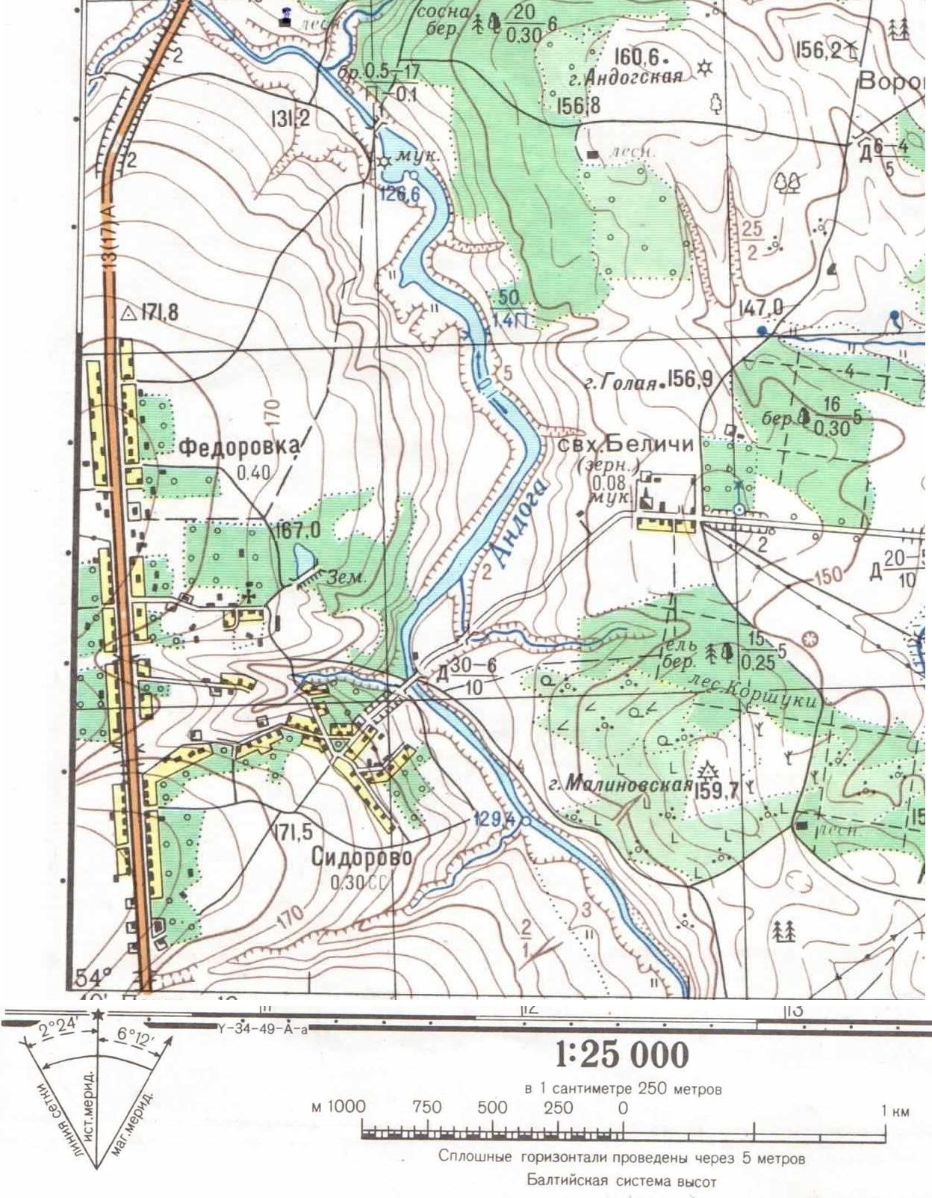

5.2.1.3. Время выполнения 30 минут
5.2.2. Практическое задание
5.2.2.1.
Перечень объектов контроля: З8-З11, У8-У12, ЛР 13
Оценка (кол-во баллов): 30 баллов
Критерии оценивания устного задания:
За правильную установку прибора в рабочее положение выставляется положительная оценка-5 баллов
За демонстрацию выполнения измерений согласно методике выставляется положительная оценка -10 баллов
За умение выполнять самоанализ полученных результатов измерений выставляется положительная оценка -8 баллов
За правильное заполнение результатов измерений в журнал выставляется положительная оценка -2 балла
За правильное вычисление горизонтальных, вертикальных углов, превышений и отметок точек выставляется положительная оценка -5 баллов

5.2.2.2. Текст задания
Вариант 1
Выполнить поверку уровня при алидаде горизонтального круга теодолита 2Т30П
Критерии оценки:
- демонстрация знаний по устройству теодолита и методике выполнения поверок и юстировки в соответствии с изученным материалом выполнено верно
- раскрытие сущности способа приемов и методики обработки результатов в соответствии с методикой измерений выполнено верно
- подготовка прибора к работе и выполнение измерений в соответствие с правилами обращения с ними выполнено верно;
- выполнение поверки и юстировка прибора согласно инструкции, выполнено правильно
Вариант 2
Выполнить поверку МО теодолита 2Т30П
Критерии оценки:
- демонстрация знаний по устройству теодолита и методике выполнения поверок и юстировки в соответствии с изученным материалом выполнено верно
- раскрытие сущности способа приемов, методики обработки результатов в соответствии с методикой измерений выполнено верно
- подготовка прибора к работе и выполнение измерений в соответствие с правилами обращения с ними выполнено верно;
- выполнение поверки и юстировка прибора согласно инструкции, выполнено правильно
Вариант 3
Определить коллимационную ошибку теодолита 2Т30П
Критерии оценки:
- демонстрация знаний по устройству теодолита и методике выполнения поверок и юстировки в соответствии с изученным материалом выполнено верно
- раскрытие сущности способа приемов, методики обработки результатов в соответствии с методикой измерений выполнено верно
- подготовка прибора к работе и выполнение измерений в соответствие с правилами обращения с ними выполнено верно;
- выполнение поверки и юстировка прибора согласно инструкции, выполнено правильно
- раскрытие сущности геометрического, тригонометрического нивелирования в соответствии с методикой измерений выполнено верно

Вариант 4
Выполнить поверку круглого уровня технического нивелира
Критерии оценки:
- демонстрация знаний по устройству нивелира и методике выполнения поверок и юстировки в соответствии с изученным материалом выполнено верно
- подготовка прибора к работе и выполнение измерений в соответствие с правилами обращения с ними выполнено верно;
- выполнение поверки и юстировка прибора согласно инструкции, выполнено правильно
Вариант 5
Измерить горизонтальный угол способом приемов
Критерии оценки:
-демонстрация знаний по устройству теодолита в соответствии с изученным материалом выполнена верно
- раскрытие сущности способа приемов и обработки результатов в соответствии с методикой измерений выполнено верно
-подготовка прибора к работе и выполнение измерений в соответствие с правилами обращения с ним выполнена верно
- измерение горизонтальных углов в соответствии с технологией измерений выполнено верно
Вариант 6
Измерить направление способом круговых приемов
Критерии оценки:
-демонстрация знаний по устройству теодолита в соответствии с изученным материалом выполнена верно
- раскрытие сущности способа круговых приемов и обработки результатов в соответствии с методикой измерений выполнено верно
-подготовка прибора к работе и выполнение измерений в соответствие с правилами обращения с ним выполнена верно
- измерение направлений в соответствии с технологией измерений выполнено верно
Вариант 7
Измерить превышение между точками
Критерии оценки
- демонстрация знаний по устройству нивелира в соответствии с изученным материалом выполнена верно
- раскрытие сущности геометрического, тригонометрического нивелирования в соответствии с методикой измерений выполнено верно
- подготовка прибора к работе и выполнение измерений в соответствие с правилами обращения с ним выполнена верно
- определение превышений и высот точек согласно методике измерений, выполнены верно
Вариант 8
Измерить угол наклона
Критерии оценки
-демонстрация знаний по устройству теодолита в соответствии с изученным материалом выполнена верно
- раскрытие сущности способа приемов и обработки результатов в соответствии с методикой измерений выполнено верно
-подготовка прибора к работе и выполнение измерений в соответствие с правилами обращения с ним выполнена верно
- измерение вертикальных углов в соответствии с технологией измерений выполнено верно
Вариант 9
Измерить расстояние нитяным дальномером
Критерии оценки
-- демонстрация знаний по устройству нивелира в соответствии с изученным материалом выполнена верно
- подготовка прибора к работе и выполнение измерений в соответствие с правилами обращения с ним выполнена верно
- определение расстояний нитяным дальномером согласно методике измерений, выполнено верно
Вариант 10
Измерить расстояние лентой
Критерии оценки
-перечисление и распознавание мерных приборов, знание методики измерения каждым прибором и обработки результатов в соответствии с предложенными приборами выполнено верно
- линейные измерения в соответствии с методикой измерений выполнены верно
Вариант 11
Измерить расстояние лазерной рулеткой
Критерии оценки
-перечисление и распознавание мерных приборов, знание методики измерения каждым прибором и обработки результатов в соответствии с предложенными приборами выполнено верно
- линейные измерения в соответствии с методикой измерений выполнены верно
Вариант12
Установить теодолит 2Т30П в рабочее положение, назвать основные части прибора и их назначение
Критерии оценки
-демонстрация знаний по устройству теодолита в соответствии с изученным материалом выполнено верно
- подготовка прибора к работе и выполнение измерений в соответствие с правилами обращения с ним выполнено верно
Вариант 13
Выполнить поверку главного условия нивелира
Критерии оценки:
- демонстрация знаний по устройству нивелира в соответствии с изученным материалом выполнена верно
- раскрытие сущности геометрического, тригонометрического нивелирования в соответствии с методикой измерений выполнено верно
- подготовка прибора к работе и выполнение измерений в соответствие с правилами обращения с ним выполнена верно
- определение превышений и высот точек согласно методике измерений, выполнены верно

5.2.2.3. Время выполнения 20 мин

5.2.3. Письменная работа
5.2.3.1.
Перечень объектов контроля: З5-З6, З12, У6, У13, ЛР 18
Оценка (кол-во баллов): 20 баллов
За содержательный рассказ выставляется 10 баллов
За правильное определение направления и длины маршрута выставляется 5 баллов
За правильное определение объектов местности по линии маршрута выставляется 5 баллов
За правильную характеристику объектов выставляется 5 баллов
Карта прилагается

5.2.3.2. Текст задания

Вариант 1
Выполнить описание маршрута карты по линии АВ, используя условные знаки
Критерии оценки:
- чтение карты по заданному направлению в соответствии с условными знаками выполнено верно:
- определение направления и длины маршрута согласно задания выбрано верно
-определение объектов местности по линии маршрута в соответствии с условными знаками выполнено верно
-описание характеристик объектов в соответствии с условными знаками выполнено верно
-составление содержательного рассказа согласно заданной темы выполнено верно
Вариант 2
Выполнить описание маршрута карты по линии ВС, используя условные знаки
Критерии оценки:
- чтение карты по заданному направлению в соответствии с условными знаками выполнено верно:
- определение направления и длины маршрута согласно задания выбрано верно
-определение объектов местности по линии маршрута в соответствии с условными знаками выполнено верно
-описание характеристик объектов в соответствии с условными знаками выполнено верно
-составление содержательного рассказа согласно заданной темы выполнено верно
Вариант 3
Выполнить описание маршрута карты по линии СД, используя условные знаки
Критерии оценки:
- чтение карты по заданному направлению в соответствии с условными знаками выполнено верно:
- определение направления и длины маршрута согласно задания выбрано верно
-определение объектов местности по линии маршрута в соответствии с условными знаками выполнено верно
-описание характеристик объектов в соответствии с условными знаками выполнено верно
-составление содержательного рассказа согласно заданной темы выполнено верно
Вариант 4
Выполнить описание маршрута карты по линии ДЕ, используя условные знаки
Критерии оценки:
- чтение карты по заданному направлению в соответствии с условными знаками выполнено верно:
- определение направления и длины маршрута согласно задания выбрано верно
-определение объектов местности по линии маршрута в соответствии с условными знаками выполнено верно
-описание характеристик объектов в соответствии с условными знаками выполнено верно
-составление содержательного рассказа согласно заданной темы выполнено верно
Вариант 5
Выполнить описание маршрута карты по линии 1-2, используя условные знаки
Критерии оценки:
- чтение карты по заданному направлению в соответствии с условными знаками выполнено верно:
- определение направления и длины маршрута согласно задания выбрано верно
-определение объектов местности по линии маршрута в соответствии с условными знаками выполнено верно
-описание характеристик объектов в соответствии с условными знаками выполнено верно
-составление содержательного рассказа согласно заданной темы выполнено верно
Вариант 6
Выполнить описание маршрута карты по линии 2-3, используя условные знаки
Критерии оценки:
- чтение карты по заданному направлению в соответствии с условными знаками выполнено верно:
- определение направления и длины маршрута согласно задания выбрано верно
-определение объектов местности по линии маршрута в соответствии с условными знаками выполнено верно
-описание характеристик объектов в соответствии с условными знаками выполнено верно
-составление содержательного рассказа согласно заданной темы выполнено верно
Вариант 7
Выполнить описание маршрута карты по линии 3-4, используя условные знаки
Критерии оценки:
- чтение карты по заданному направлению в соответствии с условными знаками выполнено верно:
- определение направления и длины маршрута согласно задания выбрано верно
-определение объектов местности по линии маршрута в соответствии с условными знаками выполнено верно
-описание характеристик объектов в соответствии с условными знаками выполнено верно
-составление содержательного рассказа согласно заданной темы выполнено верно
Вариант 8
Выполнить описание маршрута карты по линии 2-9, используя условные знаки
Критерии оценки:
- чтение карты по заданному направлению в соответствии с условными знаками выполнено верно:
- определение направления и длины маршрута согласно задания выбрано верно
-определение объектов местности по линии маршрута в соответствии с условными знаками выполнено верно
-описание характеристик объектов в соответствии с условными знаками выполнено верно
-составление содержательного рассказа согласно заданной темы выполнено верно
Вариант 9
Выполнить описание маршрута карты по линии АВ, используя условные знаки
Критерии оценки:
- чтение карты по заданному направлению в соответствии с условными знаками выполнено верно:
- определение направления и длины маршрута согласно задания выбрано верно
-определение объектов местности по линии маршрута в соответствии с условными знаками выполнено верно
-описание характеристик объектов в соответствии с условными знаками выполнено верно
-составление содержательного рассказа согласно заданной темы выполнено верно
Вариант 10
Выполнить описание маршрута карты по линии 5-6, используя условные знаки
Критерии оценки:
- чтение карты по заданному направлению в соответствии с условными знаками выполнено верно:
- определение направления и длины маршрута согласно задания выбрано верно
-определение объектов местности по линии маршрута в соответствии с условными знаками выполнено верно
-описание характеристик объектов в соответствии с условными знаками выполнено верно
-составление содержательного рассказа согласно заданной темы выполнено верно
Вариант 11
Выполнить описание маршрута карты по линии 7-8, используя условные знаки
Критерии оценки:
- чтение карты по заданному направлению в соответствии с условными знаками выполнено верно:
- определение направления и длины маршрута согласно задания выбрано верно
-определение объектов местности по линии маршрута в соответствии с условными знаками выполнено верно
-описание характеристик объектов в соответствии с условными знаками выполнено верно
-составление содержательного рассказа согласно заданной темы выполнено верно
Вариант 12
Выполнить описание маршрута карты по линии АВ, используя условные знаки
Критерии оценки:
- чтение карты по заданному направлению в соответствии с условными знаками выполнено верно:
- определение направления и длины маршрута согласно задания выбрано верно
-определение объектов местности по линии маршрута в соответствии с условными знаками выполнено верно
-описание характеристик объектов в соответствии с условными знаками выполнено верно
-составление содержательного рассказа согласно заданной темы выполнено верно
Вариант 13
Выполнить описание маршрута карты по линии АВ, используя условные знаки
Критерии оценки:
- чтение карты по заданному направлению в соответствии с условными знаками выполнено верно:
- определение направления и длины маршрута согласно задания выбрано верно
-определение объектов местности по линии маршрута в соответствии с условными знаками выполнено верно
-описание характеристик объектов в соответствии с условными знаками выполнено верно
-составление содержательного рассказа согласно заданной темы выполнено верно
Вариант 14
Выполнить описание маршрута карты по линии 6-4, используя условные знаки
Критерии оценки:
- чтение карты по заданному направлению в соответствии с условными знаками выполнено верно:
- определение направления и длины маршрута согласно задания выбрано верно
-определение объектов местности по линии маршрута в соответствии с условными знаками выполнено верно
-описание характеристик объектов в соответствии с условными знаками выполнено верно
-составление содержательного рассказа согласно заданной темы выполнено верно
Вариант 15
Выполнить описание маршрута карты по линии 7-3, используя условные знаки
Критерии оценки:
- чтение карты по заданному направлению в соответствии с условными знаками выполнено верно:
- определение направления и длины маршрута согласно задания выбрано верно
-определение объектов местности по линии маршрута в соответствии с условными знаками выполнено верно
-описание характеристик объектов в соответствии с условными знаками выполнено верно
-составление содержательного рассказа согласно заданной темы выполнено верно
Вариант 16
Выполнить описание маршрута карты по линии 7-9, используя условные знаки
Критерии оценки:
- чтение карты по заданному направлению в соответствии с условными знаками выполнено верно:
- определение направления и длины маршрута согласно задания выбрано верно
-определение объектов местности по линии маршрута в соответствии с условными знаками выполнено верно
-описание характеристик объектов в соответствии с условными знаками выполнено верно
-составление содержательного рассказа согласно заданной темы выполнено верно
Вариант 17
Выполнить описание маршрута карты по линии АВ, используя условные знаки
Критерии оценки:
- чтение карты по заданному направлению в соответствии с условными знаками выполнено верно:
- определение направления и длины маршрута согласно задания выбрано верно
-определение объектов местности по линии маршрута в соответствии с условными знаками выполнено верно
-описание характеристик объектов в соответствии с условными знаками выполнено верно
-составление содержательного рассказа согласно заданной темы выполнено верно
Вариант 18
Выполнить описание маршрута карты по линии 4-3, используя условные знаки
Критерии оценки:
- чтение карты по заданному направлению в соответствии с условными знаками выполнено верно:
- определение направления и длины маршрута согласно задания выбрано верно
-определение объектов местности по линии маршрута в соответствии с условными знаками выполнено верно
-описание характеристик объектов в соответствии с условными знаками выполнено верно
-составление содержательного рассказа согласно заданной темы выполнено верно
Вариант 19
Выполнить описание маршрута карты по линии 4-2, используя условные знаки
Критерии оценки:
- чтение карты по заданному направлению в соответствии с условными знаками выполнено верно:
- определение направления и длины маршрута согласно задания выбрано верно
-определение объектов местности по линии маршрута в соответствии с условными знаками выполнено верно
-описание характеристик объектов в соответствии с условными знаками выполнено верно
-составление содержательного рассказа согласно заданной темы выполнено верно
Вариант 20
Выполнить описание маршрута карты по линии 6-8, используя условные знаки
Критерии оценки:
- чтение карты по заданному направлению в соответствии с условными знаками выполнено верно:
- определение направления и длины маршрута согласно задания выбрано верно
-определение объектов местности по линии маршрута в соответствии с условными знаками выполнено верно
-описание характеристик объектов в соответствии с условными знаками выполнено верно
-составление содержательного рассказа согласно заданной темы выполнено верно

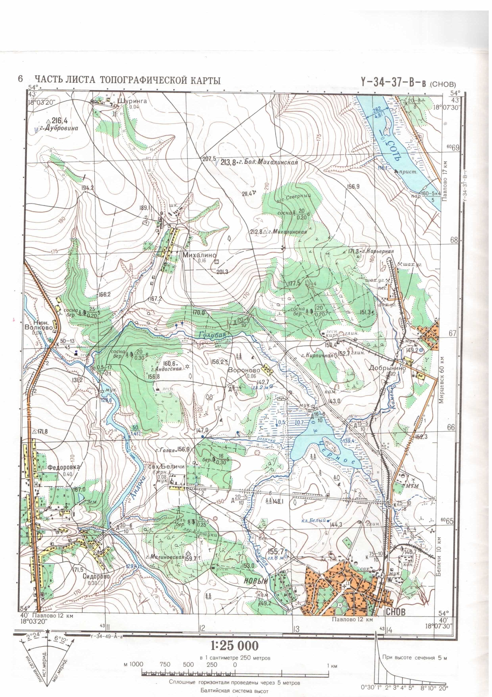

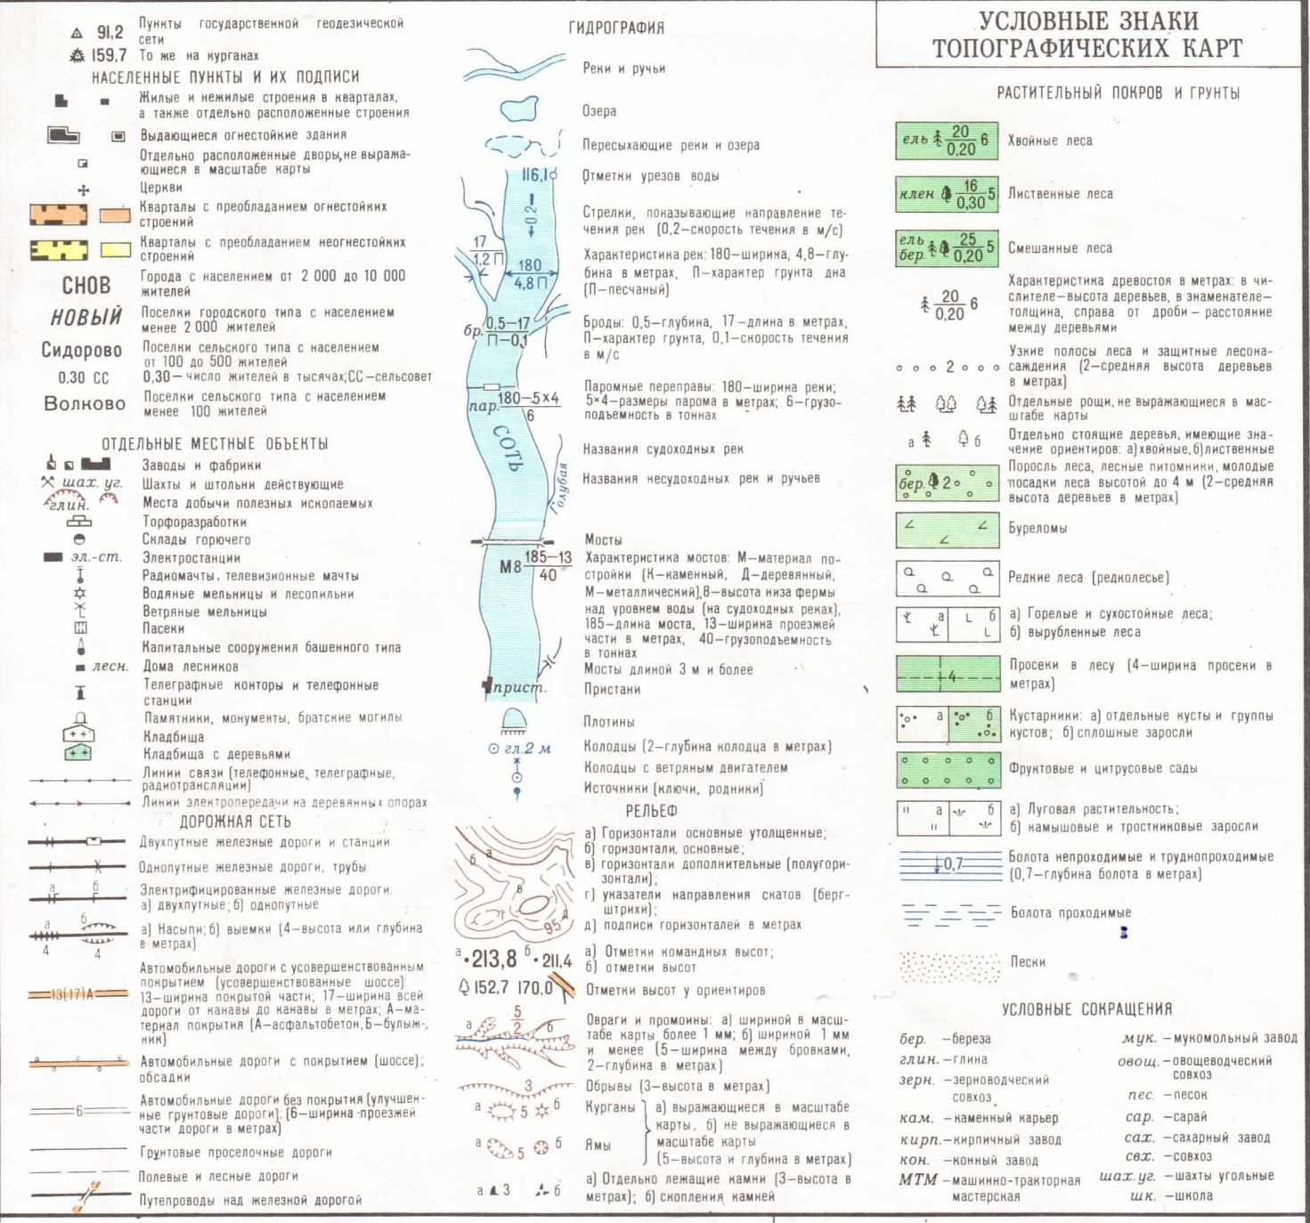
5.2.3.3. Время выполнения задания 15 минут.

5.3. Шкала оценки образовательных достижений
Процент результативности  (правильных ответов) | Оценка уровня подготовки
Процент результативности  (правильных ответов) | балл (отметка) | вербальный аналог
86-100 | 5 | отлично
68-85 | 4 | хорошо
51-67 | 3 | удовлетворительно
менее 50 | 2 | неудовлетворительно

6. Перечень используемых материалов, оборудования и информационных источников
Основные источники:
- Кусов В.С. Основы геодезии, картографии и космоаэросъемки: учебник для студ. Учреждений высш. Образования 5-е изд., стер. – М: издательский центр «Академия», 2017 г. – 256 с.
- Киселев М.И. Геодезия: учебник для студ. Учреждений сред. Проф. Образования 13-е изд. Стер. – М.: Издательский центр «Академия», 2017 г. – 384 с.
- Гиршберг М.А. Геодезия: задачник: учебное пособие. Издательство стереотип. –М.: ИНФРА-М, 2017 г.- 288с.
Дополнительные источники:
- Геодезические, картографические нормы и правила (ГКИН) 0-271-03
- Условные знаки для топографических карт масштабов 1:500, 1:1000, 1:2000, 1:5000
Интернет-ресурсы:
http://geodetics.ru/
http://geodesiya.ru/
http://www.geodesylib.ru
Электронная библиотечная система:
https://profspo.ru/
https://spo.e.lanbook.com/
https://znanium.com/
https://urait.ru/

МИНИСТЕРСТВО ОБРАЗОВАНИЯ И НАУКИ ГАПОУ «ЧИСТОПОЛЬСКИЙ СЕЛЬСКОХОЗЯЙСТВЕННЫЙ ТЕХНИКУМ им. Г.И. УСМАНОВА»
Рассмотрено цикловой комиссией  «____»______20__ г  Председатель ЦК  __________ А.А.Гарифуллина | Экзаменационный билет  № 1 по учебной дисциплине  ОП. 08 Основы геодезии  и картографии  Специальность 21.02.04 | УТВЕРЖДАЮ  Зам. директора по УР:  __________И.М.Котельникова  «___»_________20 __ г.

1. По топографической карте определить:
-масштаб карты;
-географические и прямоугольные координаты точек А и В;
-длину отрезка АВ в м и отложить длину отрезка ВС равную 1500м;
-определить дирекционный угол линии АВ и по формулам связи найти румб этой линии;
-определить отметки точек А и В.
Критерии:
- определение географических и прямоугольных координат по карте, нанесение точек на карту по заданным координатам согласно рассмотренной методике выполнено верно;
-длина отрезка АВ с использованием численного масштаба определена верно, длина отрезка ВС с использованием поперечного масштаба отложена верно;
- измерение на карте ориентирующих углов в соответствии с рассмотренными схемами выполнено правильно;
- использование формул связи между дирекционными углами и румбами для перевода одних углов в другие правильное;
-отметки точек А и В найдены верно, раскрытие сущности способа изолиний применительно к рельефу местности, знание свойств горизонталей в соответствии с изученным материалом выполнено верно.

2 . Выполнить поверку уровня при алидаде горизонтального круга теодолита 2Т30П
Критерии оценки:
- демонстрация знаний по устройству теодолита и методике выполнения поверок и юстировки в соответствии с изученным материалом выполнено верно
- раскрытие сущности способа приемов и методики обработки результатов в соответствии с методикой измерений выполнено верно
- подготовка прибора к работе и выполнение измерений в соответствие с правилами обращения с ними выполнено верно;

3. Выполнить описание маршрута карты по линии АВ, используя условные знаки
Критерии оценки:
Критерии оценки:
- чтение карты по заданному направлению в соответствии с условными знаками выполнено верно:
- определение направления и длины маршрута согласно задания выбрано верно
-определение объектов местности по линии маршрута в соответствии с условными знаками выполнено верно
-описание характеристик объектов в соответствии с условными знаками выполнено верно
-составление содержательного рассказа согласно заданной темы выполнено верно

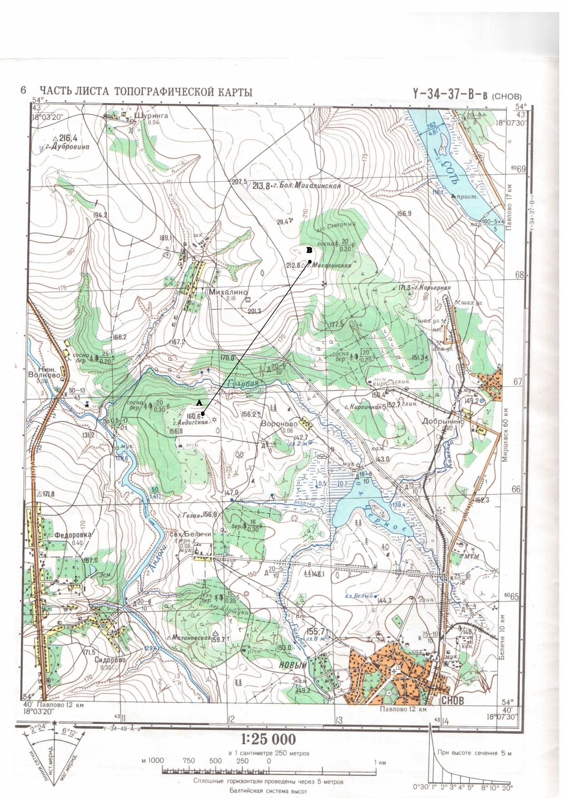

Преподаватель _____________ А.А. Гарифуллина

